附件1
嘉義縣梅山鄉梅北國小辦理106年度藝術與人文教學深耕實施計畫
成效評估表 編號：5
計畫名稱 |  | 黑光筆歌墨舞、有版有演、繽紛梅北 | 辦理地點 | 梅北國小書法、版畫、會議室
補助金額 |  | 新台幣 伍萬 元整 | 辦理期間 | 自 106 年 2 月 1 日起 至 106 年 11 月 30 日止
 |  | 梅北國小師生、社區民眾
活動場次 |  | 30場次 | 參與人次 | 2100人次
附件 | - 課程內容表  - 教學設計  - 上傳本縣藝術與人文深耕計畫整合平台網站( http://art.cyc.edu.tw)成果資料  - 自評表  - 授課教師回饋與省思  - 活動照片
需求評估 |  | 本校地處嘉義縣邊陲地區，家長忙於生計，文藝刺激甚少，為提高學生對於藝術與人文之創造能力與涵養，特結合藝文教師特殊專長，以及配合政府的行政資源、技術指導等，共同推廣創意藝術人文教學，進而激發學生創造潛能。  本計畫透過藝文教師藝術推廣課程的辦理，以饒富創意的教學方式，加上多元互動、潛能激發的課程安排，讓學生在藝術創作中，體驗創意藝術之樂趣，感受藝術教育之深刻意涵，並鼓勵學生積極參與各項創意藝術文化活動，以凝聚學生對美的感官意識與創造力意識的效能，使創意無限之藝術文化的活水再度流動、使醇美對人性關懷接納的火炬再度燃燒，加速美感意識的薪傳、活化藝術氣息的延續。
問題描述 |  | - 小夯爐劇團為梅北國小的特色，在蔡勝德老師、李玟慧老師、林憲谷老師、詹麗娟老師等人的指導下，多次受邀至各地公演。透過戲戲的表演，學生從做中學，將語文與表演藝術結合為一，呈現本校學生多元智慧之特色。本校為求此一傳統特色繼續延續並創新，期盼透過藝術與人文深耕教學計畫之申請，由具戲劇專業素養之外師來教導師生，使小夯爐劇團接受新的刺激，能有更上一層樓的表現。  - 書法教學可以陶冶學生性情，培養學生對傳統中國美學之創作及欣賞能力，期盼能透過書法教學，使學生在書法藝術教學中，體驗藝術人文之美。  - 本校地處邊陲地區，學生缺少藝術文化刺激，在藝術創作方面能力較為薄弱，期盼透過版畫、繪畫教學，豐富學生藝術創作能力。
解決策略 |  | - 辦理教師專業成長工作坊，成立戲劇教學推動小組，並鼓勵教師多參與相關研習，以收教學相長之效果。  - 聘請專業師資或藝術家到校教導學生，提升學生表演、藝術創作、書法及欣賞能力。
實施歷程 |  | - 利用假日及週三下午進行表演藝術教學，劇本內容以梅山在地文學家-張文環的作品為主，透過肢體、語言之開發課程，激發學生之表演潛能。  - 開設書法班，邀請書法家蒞校指導，上課時間以每週三下午為主，教導學生書法寫作及欣賞能力。  - 利用藝術與人文課程實施繪畫、版畫教學，輔以週三下午及假日的繪畫、版畫社團，豐富學生的藝術創作能力。  - 本校教師從旁協助外聘師資之教學，並從中學取教學技巧及經驗，以厚植本校教師在藝術與人文領域之教學技能。
成效分析 |  | - 透過表演藝術課程的實施，本校小夯爐劇團在表演藝術方面有顯著成長，本學期除了在校內公開演出外，更已受邀在高雄市美濃田園音樂節、新北市旅北同鄉會活動、梅山鄉文藝季、梅山鄉樂活太平活動進行公演，表演生動活潑，獲得各界的一致好評。  - 書法班學生參加嘉義縣語文競賽、全國美術比賽嘉義縣初賽等各項比賽，多人獲得佳績，實施一年的書法教學，已收到最實質的成效。  - 透過中高年級版畫教學、低年級的繪畫教學，參加全國美術比賽嘉義縣初賽，分獲版畫及繪畫類佳績，並代表嘉義縣參加全國決賽。  - 藉由書法及小夯爐劇團表演藝術的教學，不但可以使上課學生學得書法及戲劇表演之能力外，更可透過作品展覽及公開表演，使全校師生、家長、社區民眾獲得藝術欣賞之機會，以體會藝術人文之美。
未來規劃 |  | 106年度之藝術與人文深耕教學計畫實施成效良好，明年擬繼續申請此計畫，以表演藝術、書法教學及版畫教學為主軸：  - 表演藝術方面，以戲劇教學為主，指導學生開發豐富的肢體語言，提升學生的多元智慧與能力。  - 書法教學方面，除了繼續開設書法班外，擬配合精進教學計畫，辦理教師書法研習，增進本校教師書法教學能力，以提升更多學生之書法能力。  - 版畫教學方面，由低年級繪畫課程奠基，中高年級實施版畫教學，透過系統化的藝術教學，培養孩子的美感藝術創作能力。

負責人：何嘉祥 （簽章） 填表人：楊秀如 （簽章）

聯絡電話：2626545-112 傳真：2627143

填 表 日 期 ： 106 年 11 月 14 日
（單位印信）
附件2
嘉義縣梅山鄉梅北國民小學
106年度藝術與人文教學深耕實施計畫
課程內容表
場次 | 日期 | 時間 | 時數 | 課程內容 | 備註
01 | 106.05.03 | 08：40-12：00 | 4 | 基本練習-心鈎練習一
02 | 106.05.03 | 13：30-16：00 | 3 | 基本練習-心鈎練習二
03 | 106.05.10 | 08：40-12：00 | 4 | 基本練習-背抛鈎練習一
04 | 106.05.10 | 13：30-16：00 | 3 | 基本練習-背抛鈎練習二
05 | 106.05.17 | 08：40-12：00 | 4 | 各式鈎的連用習寫
06 | 106.05.17 | 13：30-16：00 | 3 | 鈎的綜合練習
07 | 106.05.24 | 08：40-12：00 | 4 | 基本練習-撇點習寫一
08 | 106.05.24 | 13：30-16：00 | 3 | 基本練習-撇點習寫二
09 | 106.05.31 | 08：40-12：00 | 4 | 基本練習-撇捺習寫一
10 | 106.05.31 | 13：30-16：00 | 3 | 基本練習-撇捺習寫二
11 | 106.06.07 | 08：40-12：00 | 4 | 基本練習-橫折鈎
12 | 106.06.07 | 13：30-16：00 | 3 | 基本練習-斜鈎
13 | 106.06.14 | 08：40-12：00 | 4 | 基本練習-心鈎練習一
14 | 106.06.14 | 13：30-16：00 | 3 | 基本練習-心鈎練習二
15 | 106.06.21 | 08：40-12：00 | 4 | 基本練習-背抛鈎練習一
16 | 106.06.21 | 13：30-16：00 | 3 | 基本練習-背抛鈎練習二
17 | 106.06.28 | 08：40-12：00 | 4 | 基本練習-心鈎練習一
18 | 106.06.28 | 13：30-16：00 | 3 | 基本練習-心鈎練習二
19 | 106.09.06 | 12：40-16：00 | 4 | 基本練習-心鈎練習一
20 | 106.09.13 | 12：40-16：00 | 4 | 基本練習-背抛鈎練習一
21 | 106.09.20 | 12：40-16：00 | 4 | 各式鈎的連用習寫
嘉義縣梅山鄉梅北國民小學
105年度藝術與人文教學深耕實施計畫
課程內容表
場次 | 日期 | 時間 | 時數 | 課程內容 | 備註
22 | 106.09.27 | 12：40-16：00 | 4 | 鈎的綜合練習
23 | 106.10.11 | 12：40-16：00 | 4 | 基本練習-撇點習寫一
24 | 106.10.25 | 12：40-16：00 | 4 | 基本練習-撇點習寫二
25 | 106.11.01 | 12：40-16：00 | 4 | 基本練習-撇捺習寫一
26 | 106.11.08 | 12：40-16：00 | 1 | 基本練習-撇捺習寫二
27 | 106.09.06 | 09：00-16：00 | 4 | - 練習「梅北奇幻之旅」中每個角色的台詞  - 加上聲音的變化及動作
28 | 106.09.13 | 09：00-16：00 | 4 | - 全部團員熟練劇本內容並分組測驗  - 強調精細動作及表情的呈現
 | 合計 |  | 100

附件3
嘉義縣梅山鄉梅北國民小學
106年度藝術與人文教學深耕實施計畫
上傳網站成果資料
上傳日期 | 上傳種類 | 檔案名稱 | 備註
106.11.15 | 照片 | 梅北小夯爐肢體動作練習
106.11.15 | 照片 | 版畫教學-構圖
106.11.15 | 照片 | 版畫作品印製
106.11.15 | 照片 | 書法教學-中年級
106.11.15 | 照片 | 書法教學-高年級
106.11.15 | 文件 | 梅北國小106年藝文深耕成果資料

上傳網站成果資料說明
請連結 http://art.cyc.edu.tw 嘉義縣藝術與人文深耕計畫整合平台（以下簡稱本網站），進入畫面後登入帳號與密碼【與學校公務信箱的帳號密碼相同】。

- 照片上傳方式：
- 每一細項課程上傳照片請各校精選以5張為限。
- 本網站首頁畫面左列「網站導航」/ 「電子相簿」 / 按「xp照片上傳精靈」 / 先下載”本網站專屬reg檔” / 執行該檔案。
- 打開所要上傳的照片之資料夾 /打開後，點選畫面左列”將這個資料夾發佈到網站” / 出現”歡迎使用網頁發佈精靈”，按「下一步」/ 選取照片後，按「下一步」/ 出現”將這一些檔案發佈到哪裡?”，請點選本網站電子相簿 / 再輸入一次學校帳號及密碼 / “選擇發佈目錄”，直接按下一步/ “圖片大小”，設定為640×480 / 出現複製及傳輸畫面”/ 完成。
- 回到本網站畫面即可看到剛才所上傳的那些照片 ---＞點選「相片分類」下拉視窗 / 選取自己所屬學校資料夾 / 按「匯入」即可完成。
- 文件上傳方式：
本網站首頁畫面左列「網站導航」/ 「網路資料櫃」/ 在「根目錄」下選取學校自身所參與的計畫項目資料夾 / 點選學校所在分區/ 點選學校所在資料夾 / 按「開啟上傳介面」/ 從硬碟上傳檔案，按 “瀏覽”選擇路徑，加註 “檔案說明” / 按「送出」即可完成
附件4
嘉義縣106年度「教育部國民及學前教育署補助國民中小學
藝術與人文教學深耕實施計畫」
自評表
學校名稱： 梅北國小
評選規準 | 評 選 項 目（n%） | 完成度評選等級 |  |  |  | 質性描述  （優點、可進事項、建議）
 |  | 優  異 | 良  好 | 尚  可 | 待改  進
1. 行政與管理  (25%) | 1-1.行政人員對推動計畫的理解做到「策劃」「教學」「展演」「鑑賞」的支持。（4%）
 | 1-2.擬定課程短中長期目標計畫，並能落實藝術與人文教育指標。（4%）
 | 1-3. 鼓勵並辦理教師參與推動藝術與人文素養教學深耕相關之研習，以提升教學品質與效能。（5%）
 | 1-4.續辦學校對去年計畫的執行成效檢核機制及其與今年實施計畫的延續性。（4%）
 | 1-5. 學校設置教學與展演之發表時間與空間，營造豐富性與創造性的藝術人文學習情境。（4%）
 | 1-6. 具備軟硬體教學相關教室與設施（如創作教室、視聽教室、電腦設備、賞析媒材或展示海報等）。 （4%）
2.專業與  成長（30%） | 2-1.結合藝術家或專業藝文團體與學校藝文師資的實際情況。（6%）
 | 2-2.聘請藝術家、藝術工作者協助學校發展藝術人文的教學。（6%）
 | 2-3 具有編製教材教具和改進教學之能力，協助藝文領域師資的教學職能。（6%）
 | 2-4 與其他領域教師間之連繫、合作、協同教學並有效解決教學現場問題。（6%）
 | 2-5外聘教師與校內教師共同協同教學，校內教師能夠進行銜接教學。（6%）
3. 教學與課程（30%） | 3-1.成立藝術與人文教學深耕推動小組，建立本位課程並定期進行研討。（6%）
 | 3-2.訂定課程設計與授課時數並落實教學。（7%）
 | 3-3.結合課程與教學務實推展，達到多數學生普遍受惠的原則。（6%）
 | 3-4.運用多元的創新教學方法、學習活動與評量方式，注重學生的基本素養育成。（6%）
 | 3-5.辦理校內成果展演或觀摩會（6％）
4. 資源與成效檢核（15%） | 4-1.能結合社區、家長會等人力、物力資源深耕學校本位藝術與人文課程的普及。（4%）
 | 4-2.評估藝術家協助教學成效作為後續合作參考（4%）
 | 4-3.帶動非專業師資參與，涵養藝術人口，學生是否在本專案學習到帶得走的能力並具延展性。（4%）
 | 4-4. 編列藝術教學校內外教學活動與展演之相關經費預算，並確實撥款執行。（3%）
合 計 |  | 88分

附件5
授課教師回饋與省思
回饋者 | 陳明容教師
個人成長  (100字以內) | 透過每次的隨班上課，使我從歐老師身上得到許多寶貴的書法教學經驗，也知道何謂書道精神，使我在日後本身從事書法寫作或書法教學時，能有較深厚之專業素養。
檢討建議  (100字以內) | 多安排書法教學研習，充實教師書法教學之能力；學校可將書法課程納入正式課程中，使更多人接觸書法，從而體會書法之美。

回饋者 | 李玟慧教師
個人成長  (100字以內) | 在經過教師們的討論、分享後，大家共同使用腦力激盪下完成的戲劇劇本，過程中得到學生學習上的回饋，也讓我發現，原來戲劇教學並不像當初想的那麼困難，只要願意跨出第一步，互相合作的力量遠比閉門造車來得大。
檢討建議  (100字以內) | 將戲劇課程容入各領域，建立以戲劇教學為主的學校本位課程。

回饋者 | 林憲谷教師
個人成長  (100字以內) | 透過學校行政團隊及教師的同心協力，使戲劇從選取角色、撰寫劇本、排演到正式演出，可以順利進行，學生在戲劇表演的過程中，更能將平日所學實際運用，並從中找到自信。
檢討建議  (100字以內) | 教育處可以多安排表演藝術方面相關的研習，例如：肢體動作開發、劇本撰寫等課程，以充實教師的教學專業能力。

附件6 106年度藝術與人文教學深耕實施成果(本附件一頁為限)
校 名 | 嘉義縣梅山鄉梅北國民小學 | 校長 | 何嘉祥
計畫名稱 | 筆歌墨舞、有版有演、繽紛梅北 | 承辦人 | 楊秀如
參加對象 | 梅北國小師生、社區民眾 | 藝術家 | 歐明錕、蔡勝德  詹麗娟、王敏翰
實施歷程 | - 利用假日及週三下午進行表演藝術教學，劇本內容以梅山在地文學家-張文環的作品為主，透過肢體、語言之開發課程，激發學生之表演潛能。  - 開設書法班，邀請書法家蒞校指導，上課時間以每週三下午為主，教導學生書法寫作及欣賞能力。  - 利用藝術與人文課程實施繪畫、版畫教學，輔以週三下午及假日的繪畫、版畫社團，豐富學生的藝術創作能力。  - 本校教師從旁協助外聘師資之教學，並從中學取教學技巧及經驗，以厚植本校教師在藝術與人文領域之教學技能。
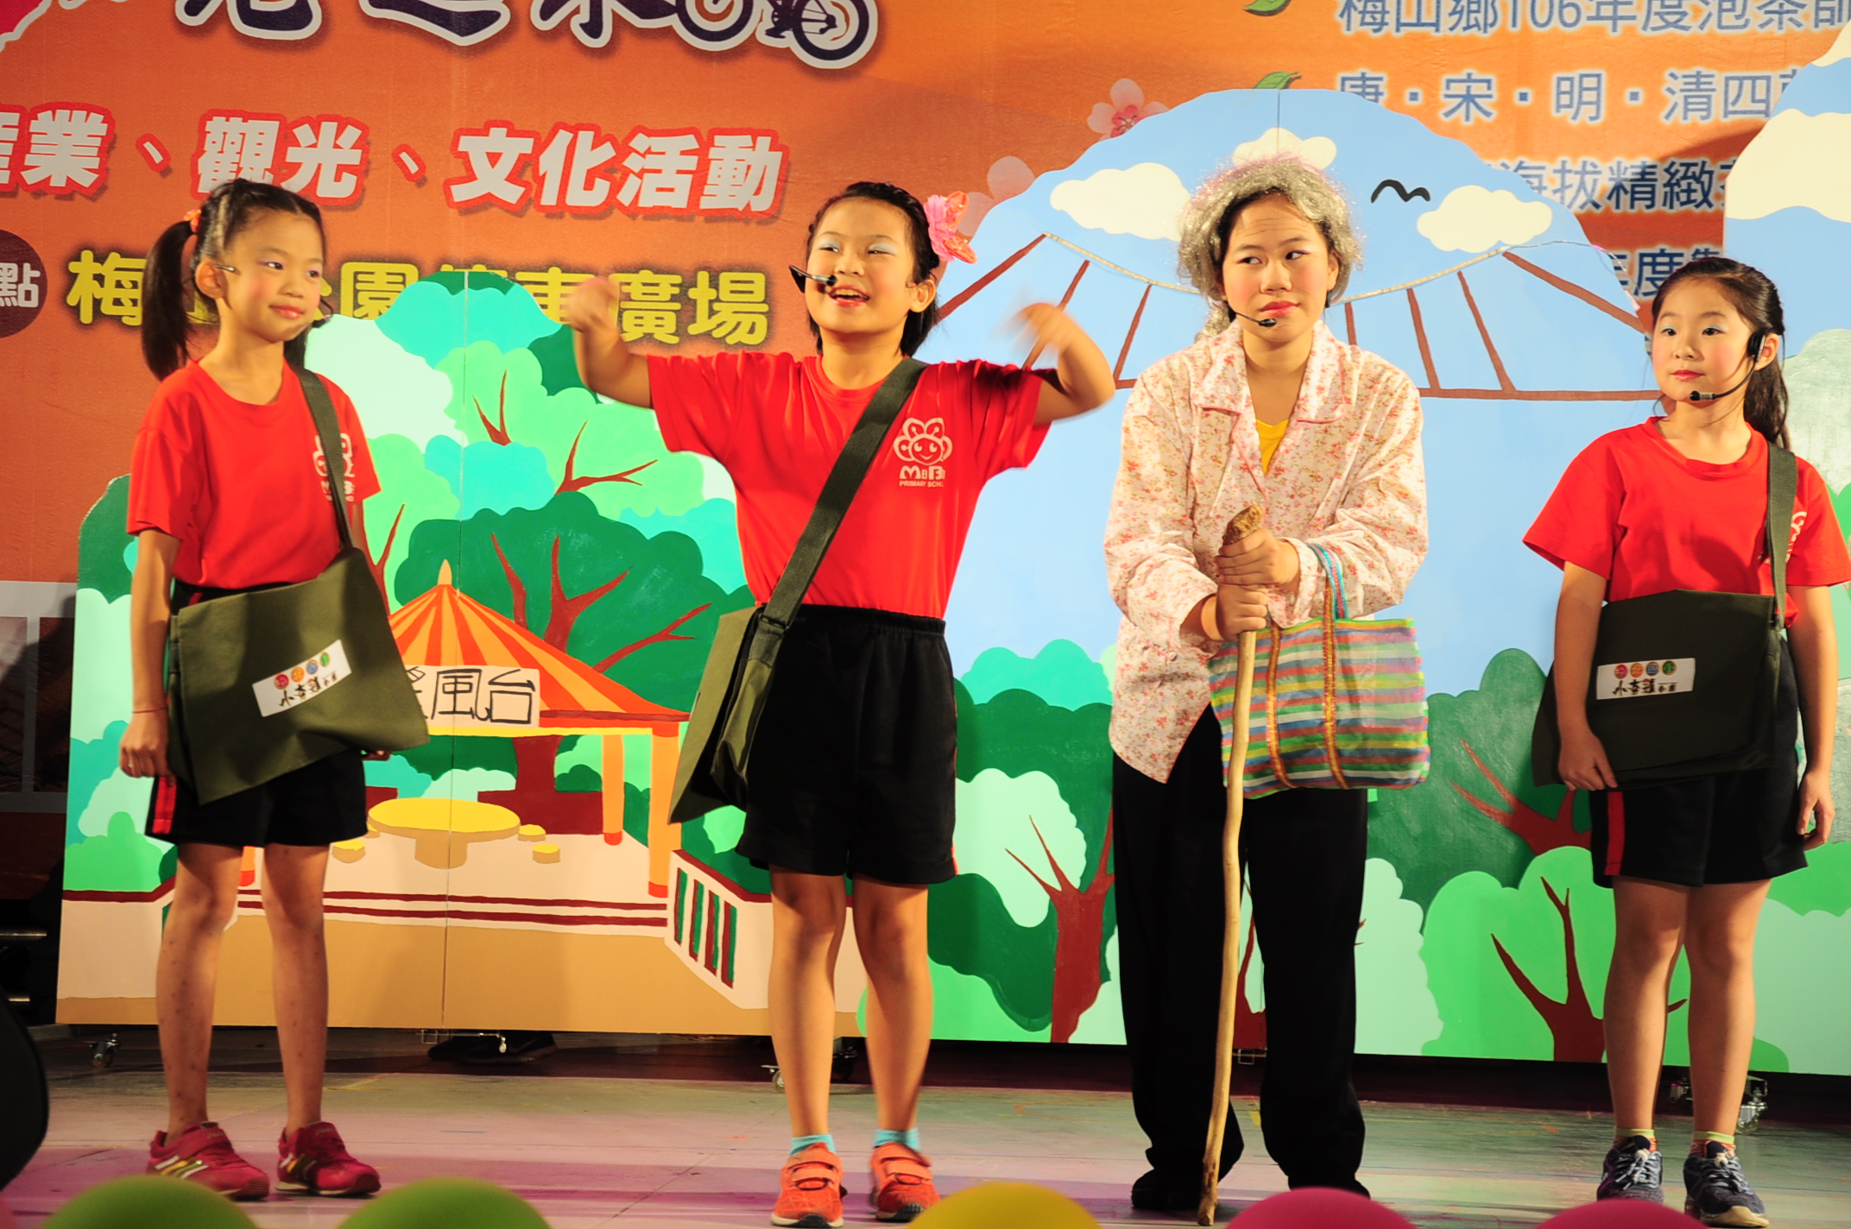 |  | 小夯爐劇團於梅山文藝季進行公演
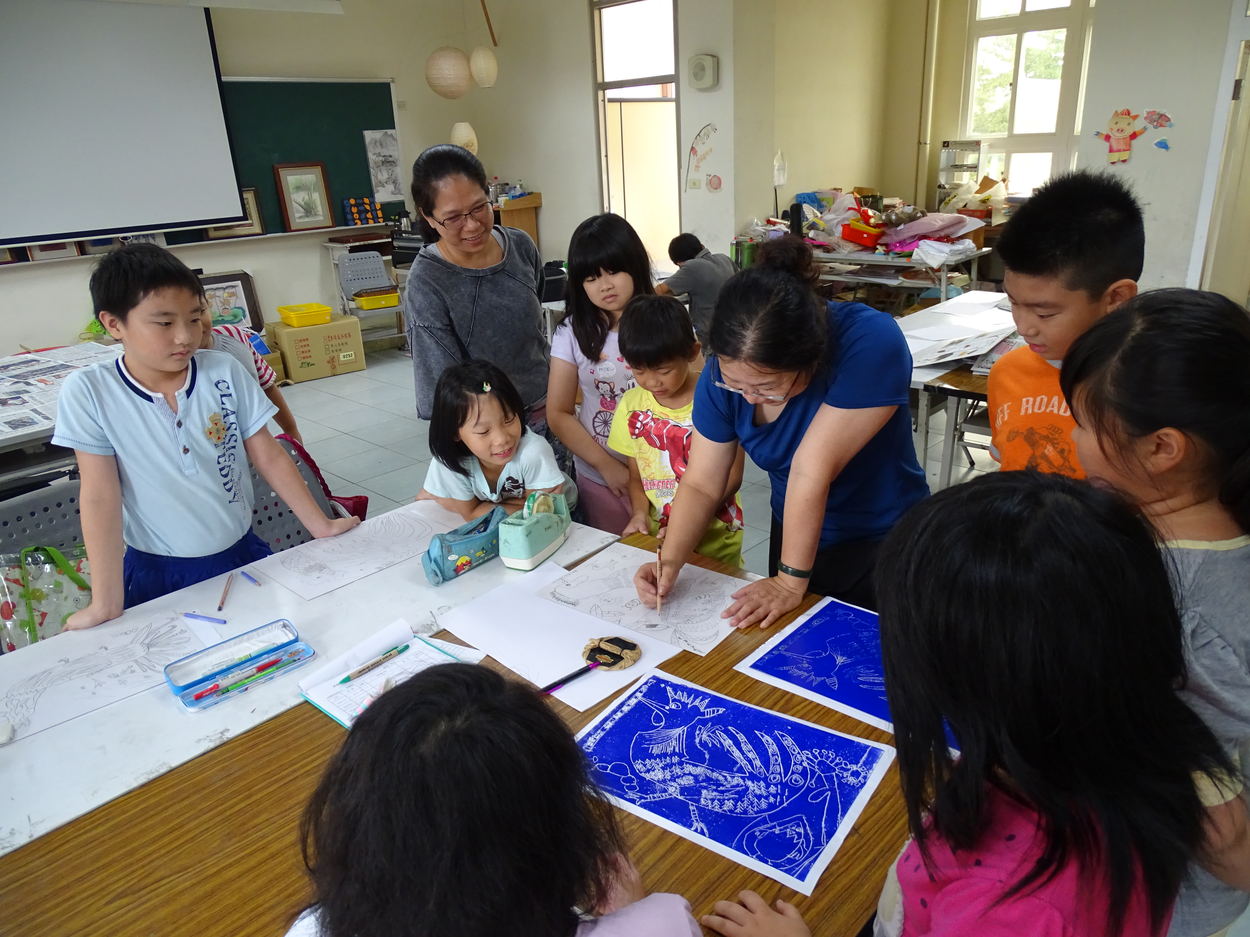 |  | 版畫教學-壓克力板畫雕刻

